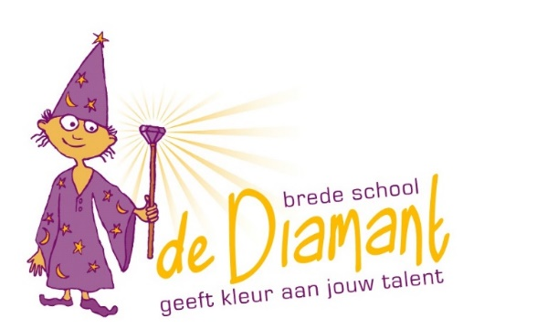
Nieuwsbrief
Jaargang 12 Nummer 12 28 mei 2021

Agenda
Woensdag 2 juni  Donderdag 3 juni  Vrijdag 4 juni  Woensdag 16 juni  Vrijdag 18 juni  Vrijdag 18 juni | OV-vergadering  LAATSTE DAG SCHOOLFRUIT  Diploma uitreiking verkeersexamen groep 7/8  Groep 7/8 gaat voorlezen aan groep ½  DIAMANTDAG  Nieuwsbrief 18

Inhoud
In deze nieuwsbrief:
Inhoud
Vanuit de directie
Kunstwerk in de school
Diamantjes van de Diamant
Van externen

Vanuit de directie
IEP eindtoets resultaten
Op woensdag 26 mei hebben de leerlingen van groep 8 de resultaten van de IEP eindtoets ontvangen. En wat hebben onze kanjers goed gescoord! Alle leerlingen hebben naar verwachting of zelfs hierboven gescoord. Wat een toppers!

Afscheid juffrouw Nicole
Juffrouw Nicole heeft vandaag afscheid genomen van haar klas. Samen met alle kinderen en juffen van de school hebben we een erehaag gemaakt en haar uitgezwaaid. Op maandag 31 mei is haar échte laatste dag op school. Juffrouw Femke start vanaf deze dag als groepsleerkracht voor groep 3/4.
We gaan jou enorm missen op de Diamant juffrouw Nicole, maar we wensen je super veel succes bij je nieuwe uitdaging!

Schoolfruit
We hebben al weken mogen genieten van allerlei fruit en groente. Soms bekende producten en soms onbekend. Al was het onbekend, de kinderen wilden het dan wel proeven, want dan weet je pas of je het lekker vindt. Helaas stopt het schoolfruit ook weer een keer. Op donderdag 3 juni is het de laatste keer dat de kinderen schoolfruit krijgen. Vanaf die tijd moeten de kinderen weer iedere dag zelf fruit van thuis meebrengen.

Schoolfotograaf
De leerlingen hebben op woensdag 26 mei prachtig mogen poseren voor de camera bij de schoolfotograaf. U ontvangt spoedig van ons de informatie om de foto’s te bestellen.

Kunstwerk in de school
Sinds dinsdag liep er een klusjesman van klusbedrijf Smolenberg bij ons op school rond. Niemand wist precies wat hij kwam doen. En wat nog het meest bizar was, hij deed alles in slow motion! Hij liep in slow motion, hij at in slow motion en hij reed zelfs in zijn busje weg in slow motion. Wat raar! Hij begon eerst met het maken van lijnen door de hele school. Hierna kwam hij uit de klas allerlei spullen halen. Hij nam zelfs tafeltjes van kinderen mee.
Uiteindelijk werd het ons op donderdag allemaal duidelijk! Deze klusjesman had een kunstwerk gemaakt in de aula. De leerlingen van groep 1 t/m 4 mochten samen naar de onthulling van dit kunstwerk gaan kijken.

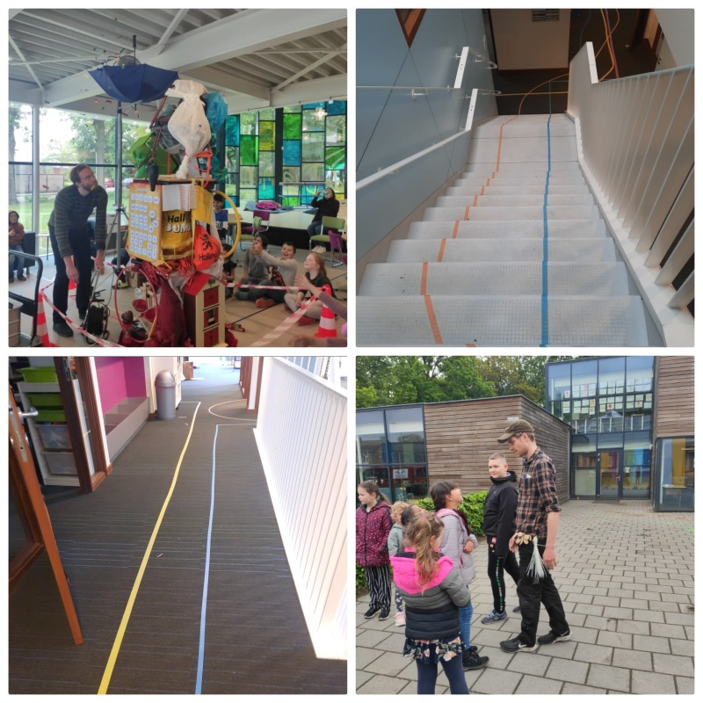

Diamantdag 18 juni 2021

Op vrijdag 18 juni organiseren wij in samenwerking met de oudervereniging de Diamantdag. Het thema blijft nog even een verrasing. Wij zijn wel op zoek naar spullen voor deze dag om er samen iets leuks van te maken.
- Oude lakens/ dekens
- Zwembadjes (opgeblazen)
- Tentjes
Deze kunnen vooraf worden ingeleverd bij een van de onderwijsassistenten. Uw eigen spullen gaan op het einde van de dag weer mee naar huis, zoals tentjes en zwembadjes. Zorg ervoor dat ze zijn voorzien van naam.

Diamantjes van de Diamant
- Onze kanjers van groep 8 die super goed gescoord hebben op de eindtoets. Alle juffen zijn enorm trots op jullie!
- Alle kinderen die mooi hebben geschitterd bij de schoolfotograaf en de OV die dit mogelijk heeft gemaakt!
- Klusjesman Hans voor het maken van het geweldige kunstwerk in onze school!

Van externen

